**Конспект по обучению грамоте детей**

**старшего дошкольного возраста «Ознакомление с буквой Ее»**

Подготовил: учитель-логопед Малютина С.С.

**Цель:** Ознакомление с буквой Ее, совершенствование навыков звукового анализа и синтеза, формирование навыка чтения слогов и слов с новой буквой Ее, профилактика нарушений письменной речи. Совершенствование навыков конструирования и печатания.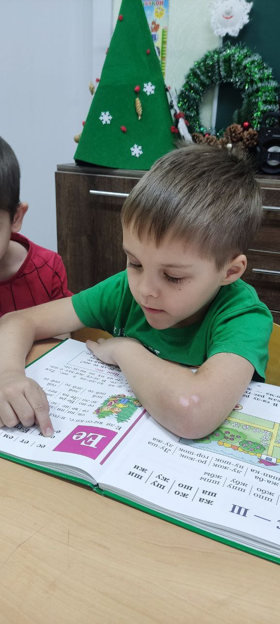

**Развивающие задачи.** Развитие речевого слуха, фонематического восприятия, зрительного гнозиса, конструктивного праксиса, навыков ориентировки на плоскости, тонкой и общей моторики, координации движений, творческого воображения, подражательности.

**Воспитательные задачи.** Формирование взаимопонимания, доброжелательности, навыков сотрудничества, самостоятельности, инициативности.

**Оборудование.** Магнитная доска, счетные палочки, букварь, рабочие тетради по числу детей, контейнеры карандашами, предметные картинки

Предварительная работа. Разучивание игры «В лесу»

**Ход занятия**

*Педагог встречает детей, организует приветствие с ними, предлагает занять свои места. Дети садятся, педагог ставит перед ними контейнер со счетными палочками.*

Педагог. Для того, чтобы узнать, чему сегодня посвящено наше занятие, вы должны выполните мое первое задание. Возьмите из контейнеров по одной палочке и положите ее на стол перед собой вертикально.

*Дети выполняют задание.*

Педагог. Возьмите еще по одной палочке и расположите ее горизонтально, приложив ее к вертикальной палочке справа, сверху.

*Дети выполняют задание.*

Педагог. Возьмите еще по одной палочке и расположите ее справа по середине горизонтально, приложив ее к вертикальной палочке.

*Дети выполняют задание.*

Педагог. Возьмите еще по одной палочке и расположите к вертикальной палочке справа внизу приложив ее горизонтально.

*Дети выполняют задание.*

Педагог. Что у вас получилось? Кто знаком с этой буквой?

Дети. Это буква Е.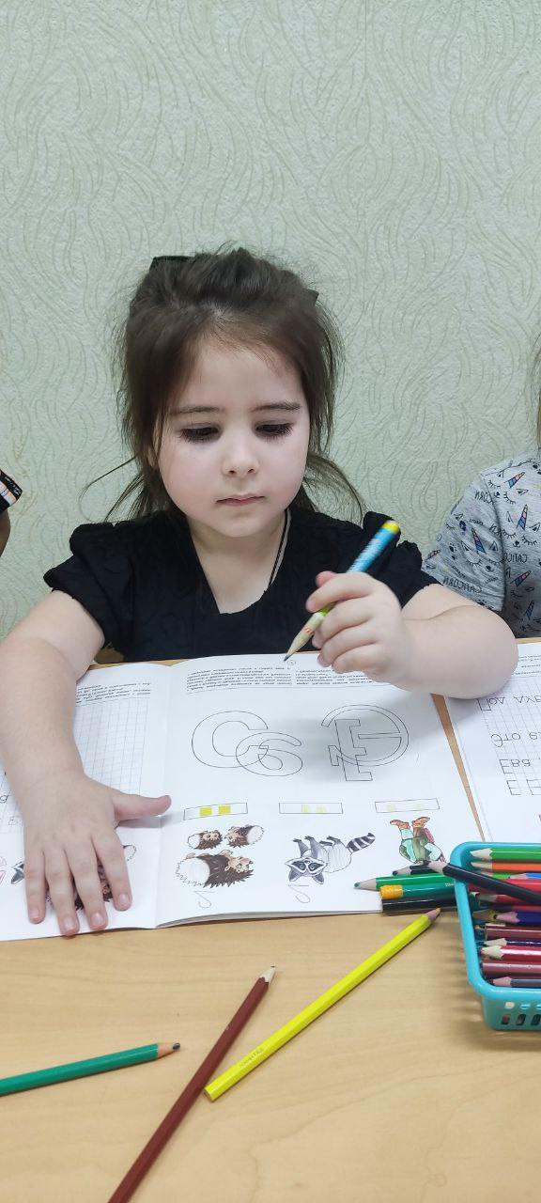

Педагог. Верно. В начале слов еловая, ель пишется именно эта буква. Сколько палочек вам понадобилось?

Дети. Четыре.

Педагог. Как вы их расположили?

Дети. Мы положили вертикально одну палочку, а а справа о нее одну под другой на одинаковом расстоянии горизонтально положили другие веточки.

Педагог. Молодцы! И получилась буква Ее, с которой мы сегодня знакомимся.

**Работа в тетради.**

П*едагог раздает детям тетради, ставит на столики контейнеры с карандашами.*

Педагог. Посмотрите на страницу справа. Что вы видите в ее верхней части?

Дети. Ежей, енота и большую и маленькую буквы Ее.

Педагог. Верно. Раскрасьте сначала обе буквы. Какой карандаш вам для этого потребуется?

Дети. Красный, потому что буква Е — гласная.

*Дети раскрашивают буквы.*

Педагог. А теперь подумайте, как правильно раскрасить животных и начинайте работу.

*Дети выполняют задание, педагог контролирует их и оказывает им помощь, если это необходимо.*

Педагог. Теперь положите карандаши. Давайте напишем четыре больших буквы Е. Посмотрите, как я пишу букву Е на доске. Сначала я пишу вниз длинную палочку, потом, начиная с верхней, три коротких палочки слева направо. «Напишем» новую букву в воздухе.

*Дети «пишут» новую букву вместе с педагогом, который стоит к ним спиной.*

Педагог. Теперь возьмите простые карандаши. Давайте напишем букву Ее в тетради.

*Дети выполняют задание.*

Педагог. Здорово. Вы одновременно закончили выполнение задания!. Слова и предложение мы будем писать на индивидуальных занятиях.

Педагог. Рассмотрите и назовите картинки на странице 7.

Дети. Ежи, енот, егерь.

Педагог. Давайте разделим слова на слоги и нарисуем нужное количество желтых квадратах в прямоугольниках.

*Дети выполняют задание.*

Педагог. Вот так молодцы! Напишите цифру «2» над картинкой, название которой делится на 2 слога.

*Дети выполняют задание.*

Педагог. Вы очень старались и выполнили задание. А теперь закройте тетради.

*Педагог собирает тетради, убирает со стола контейнер с карандашами.*

**Работа по букварю. Знакомство с буквой Ее.**

*Педагог раздает детям буквари.*

Педагог. Посмотрите на картинку в верхней части страницы. Я прочитаю вам стихотворение.

Ежевику ела Ева.

Кустик справа, Ева слева.

Педагог.В каких словах этого стихотворения есть звук [Е]?

Дети. Ежевику, ела, Ева.

Педагог. Правильно. А теперь посмотрите на буквы слева от картинки. Это большая и маленькая буквы Ее. Обратите внимание, на то,что буква Ее красного цвета. Что это значит?

Дети. Значит, буква Ее гласная.

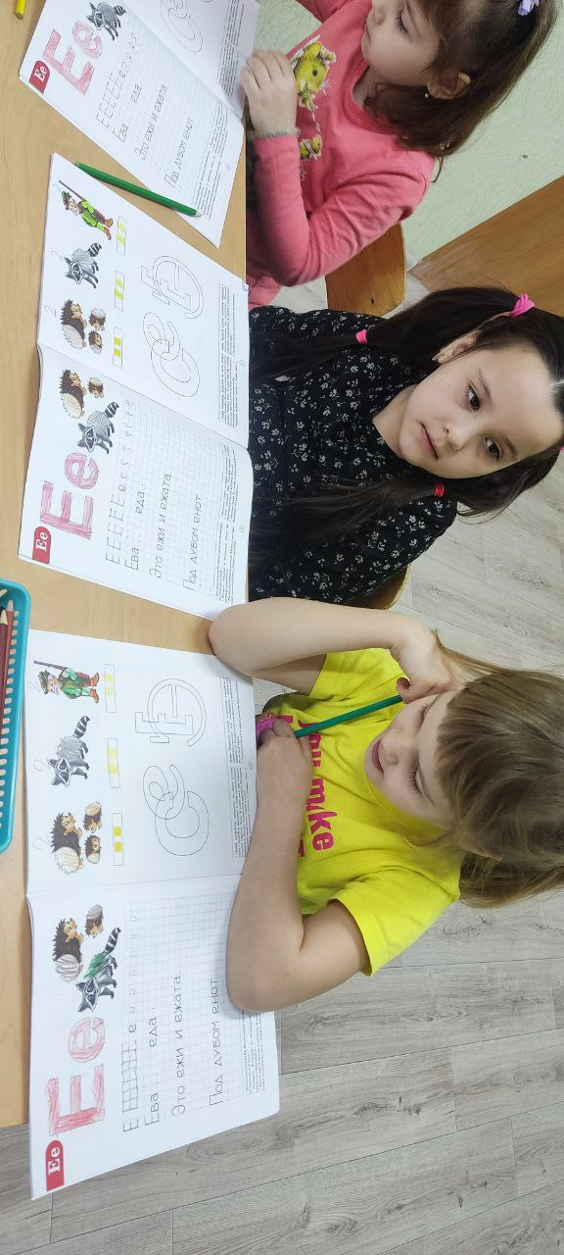Педагог. Верно, вы молодцы! Теперь переверните страницу. Давайте почитаем.

1-й ребенок. Ес.

2-й ребенок. Ет.

3-й ребенок. Ем.

4-й ребенок. Ел.

1-й ребенок. Е-ли.

2-й ребенок. Е-жи.

3-й ребенок. Е-гор.

4-й ребенок. Е-жа-та.

Педагог. Теперь рассмотрите картинки и прочитайте подписи под ними.

3-й ребенок. Лес.

4-й ребенок. Енот.

Педагог. И наконец, давайте все вместе прочитаем предложения.

1-й ребенок. В лесу.

2-й ребенок. Егор и Лена ходили в лес.

3-й ребенок. Там высокие ели.

4-й ребенок. В лесу живут ежи.

5-й ребенок. Но Егор и Лена их не видели.

Педагог. Вы сегодня очень хорошо читаете. Молодцы! Можете закрыть буквари.

*Педагог убирает буквари и предлагает детям встать в круг, чтобы выполнить знакомое упражнение.*

Упражнение «В лесу».

С кочки на кочку скачет лягушка,

Заяц петляет в кустах на опушке,

Следом за зайцем крадется лиса,

Мишка вразвалку уходит в леса,

Еж семенит по дорожке под елкой,

В чаще лесной рыщут серые волки.

Кружит над лесом стайка синичек.

Мы показали зверюшек и птичек.

*Дети выполняют движения по тексту.*

Педагог. Я вами горжусь. Это было не просто.

Окончание занятия. Оценка работы детей.

*По просьбе педагога дети перечисляют задания, которые выполняли, рассказывают о том, что узнали нового и интересного. Педагог оценивает деятельность каждого ребенка.*